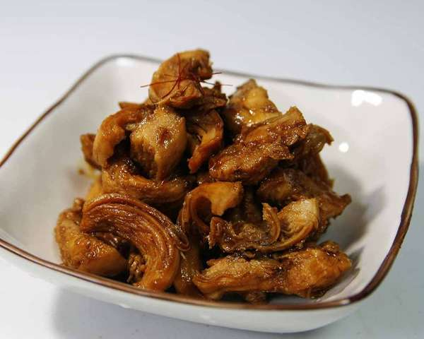

* 닭가슴살장조림
* 재료
* 닭가슴살 2쪽
* 간장 3T
* 설탕 3T
* 다시마 1조각
* 굴소스 1T
* 실고추 약간
* 만드는 방법

1. 닭가슴살은 끓는 물에 넣고 80%만 익을 정도로 완전히 익지 않게 삶아줍니다.  
   (찬물에서부터 넣으면 육즙이 모두 빠져 나가서 퍽퍽해지기 때문에 꼭 끓는물에 넣어줍니다.)
2. 어느 정도 익은 닭가슴살은 뜨거울 때 먹기 좋은 크기로 찢어줍니다.
3. 간장이랑 설탕을 1:1 비율로 넣고 잘 섞어줍니다.
4. 찬물 ½컵에 다시마 1조각을 넣고 팔팔 끓으면 다시마를 빼서 육수를 만들어줍니다.

Tip. 다시마는 찬물에서부터 끓이다가 물이 끓으면 바로 빼 줘야합니다.

1. 팬으로 다시마육수를 옮기고, 닭가슴살, 간장소스를 넣은 다음 쎈불에서 졸여줍니다.
2. 굴소스 1T 잊지말고 꼭 넣어줍니다. 반정도 졸면 약불에서 마저 졸여주고 담아내면 완성됩니다.

* 칼로리
* 193.4 kcal
* 조리시간
* 20분

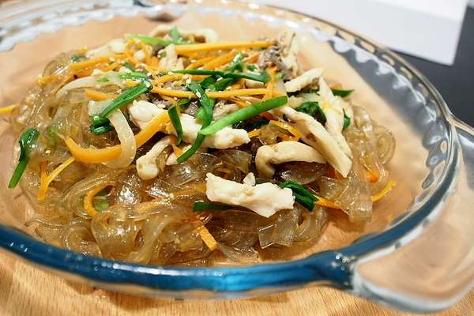

* 닭고기잡채
* 재료
* 넓은당면 100g
* 닭가슴살 150g
* 당근 1/2개
* 부추 100g
* 느타리버섯 100g
* 양파 1/2개
* 식용유 1큰술
* 참기름 1큰술
* [간장 양념] 간장 4큰술, 참기름 1작은술, 맛술 1큰술,   
  참깨 1작은술, 다진 마늘 1작은술, 설탕 1큰술, 꿀 1큰술, 후추 1/3작은술
* 만드는 방법

1. 먼저 당면은 미지근한 물에 담가 불려줍니다.
2. 잡채 채소 재료는 채썰어주시고, 버섯은 손으로 대강 찢어 준비해줍니다.
3. 닭가슴살 역시, 0.3cm 정도 두께로 채를 썰어 준비해줍니다.
4. 간장 4큰술, 참기름 1작은술, 참깨 1작은술, 다진 마늘 1작은술, 설탕 1큰술, 꿀 1큰술, 후추 1/3작은술을 섞어 양념장을 만들어줍니다.
5. 이렇게 만든 양념장 1큰술을 닭고기에 넣고 재워줍니다.
6. 끓는 물에 불린 당면을 넣고 제품 조리시간에 맞게 삶아줍니다. (보통 4~5분정도 시간이 필요합니다.)
7. 팬에 식용유를 두르고 당근을 먼저 볶아줍니다. 간은 소금으로만 살짝 해 주시면 됩니다.
8. 양파, 버섯, 재워 둔 닭고기를 모두 넣고 볶다가 수분을 제거하여 따로 그릇에 담아줍니다.
9. 팬에 식용유와 참기름을 두르고 삶은 면부터 볶다가 간장 양념 2T정도를 넣고 간을 맞추고 갖은 재료를 모두 넣고 볶아줍니다.
10. 부족한 간은 남은 양념장으로 맞춰주고 부추와 참기름을 넣어주시면 완성됩니다.

* 칼로리
* 250.7 kcal
* 조리시간
* 30분

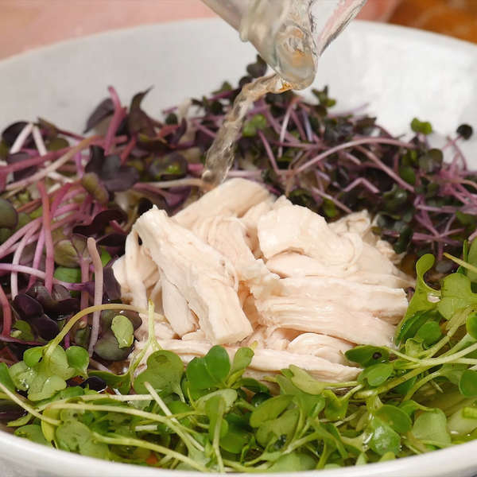

* 닭가슴살냉채
* 재료
* 닭가슴살 100g
* 국수장국 3큰술
* 당근 30g
* 오이 50g
* 양배추 50g
* 새싹 약간
* 물 200ml
* 만드는 방법

1. 닭가슴살은 삶은 뒤 잘게 찢어줍니다.
2. 당근, 오이, 양배추는 얇게 채썰어줍니다.
3. 차가운 물에 국수 장국을 넣어 육수를 만들어줍니다.
4. 그릇에 채썬 야채와 새싹채소, 닭가슴살을 담고 육수를 부어 완성해줍니다.

* 칼로리
* 127.6 kcal
* 조리시간
* 20분

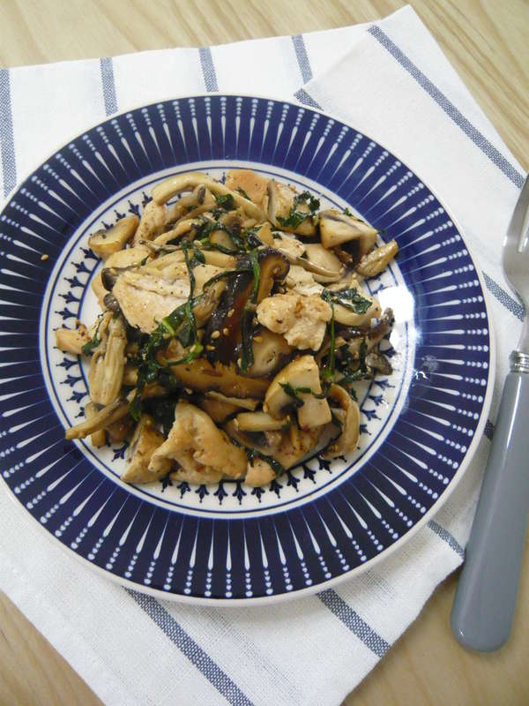

* 닭가슴살버섯볶음
* 재료
* 닭가슴살 100g
* 양송이 2개
* 표고버섯 1개
* 느타리버섯 50g
* 깻잎 6장
* [양념] 소금 1/6작은술, 후추 1/8작은술, 굴소스 1/4큰술, 깨 1/4큰술, 참기름 1/2큰술
* 만드는 방법

1. 양송이와 표고는 키친타올로 먼지를 털어주거나 물로 씻은 후 편 썰고, 느타리 버섯은 낱개로 찢어줍니다.
2. 깻잎은 돌돌말아 채썰고, 닭가슴살도 채썰거나 편썰어줍니다.
3. 팬에 오일을 조금 두르고 닭가슴살을 볶다가 소금과 후추로 약간 간을 해주고, 버섯은 수분이 나올 때까지 약한불에서 볶다가 소금, 후추로 간을 해줍니다.
4. 마지막에 굴소스를 넣고 섞어주듯 볶은 후, 깻잎을 넣고 한숨만 죽도록 볶아주면 완성됩니다.

* 칼로리
* 122.2 kcal
* 조리시간
* 15분

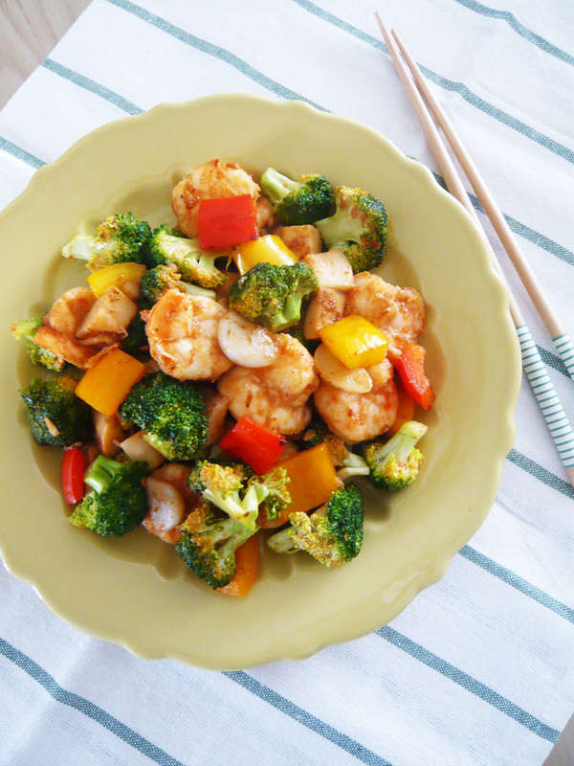

* 새우브로콜리볶음
* 재료
* 새우 15마리
* 브로콜리 1/4덩이
* 삼색파프리카 1/4개
* 새송이버섯 1개
* 마늘 3톨
* 굴소스 또는 스테이크 소스 약간
* 만드는 방법

1. 마늘은 편 썰고, 모든 야채는 3cm크기의 한입크기로 썰어줍니다.
2. 팬에 오일을 두르고 약한불에서 마늘을 볶다가 새송이버섯을 넣고 후추를 약간 뿌린 후 수분이 마를 때까지 볶아줍니다.
3. 새우를 넣고 소금을 약간 뿌린 후 익을 때까지 볶아줍니다.
4. 브로콜리를 넣고 볶다가 파프리카를 넣어 볶고 마지막으로 스테이크 소스나 굴소스를 약간 넣어주면 완성됩니다.

* 칼로리
* 94.9 kcal
* 조리시간
* 15분